Задание по технологии 5 класс (мальчики) на 29.04.2020
Дорогие ребят! Вам предлагается выполнить тест на тему «Тонколистовой металл и проволока»
Ответы впишите в таблицу:
№ вопроса | Ответы
1.
2.
3.
4.
5.
Таблицу прислать на Viber 89029607746, 8950497771 или ep04021970@mail.ru

Но сначала ознакомься с информацией:
Металлы — это вещества, которые обладают особым блеском, проводят электрический ток и тепло, намагничиваются, плавятся при сильном нагреве. Они могут изменять форму под действием внешних сил и при этом не разрушаться. Металлы гораздо прочнее и твёрже, чем древесина.
Ещё в давние времена люди использовали металлы для изготовления оружия, посуды, украшений, инструментов, а также для обработки земли и др. В настоящее время из металлов изготовляют самолёты, корабли, различные машины, предметы домашнего хозяйства.
Металлы подразделяют на чёрные и цветные. К чёрным относят железо и сплавы на его основе: сталь и чугун. Цветные металлы — это медь, алюминий, свинец, олово, цинк и др.
Металлургические предприятия производят заготовки из металла в виде листов, полос, труб, уголков, проволоки. Такая форма заготовок облегчает изготовление из них различных деталей.
Листовой металл получают из более толстых кусков металла, нагретых до высокой температуры, путём прокатки их между вращающимися гладкими валками (рис. 1). Чем меньше расстояние между валками, тем тоньше получается лист.
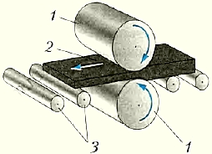
Рис1. Схема прокатки листового металла: 1 — валки; 2 — металлический лист; 3 — ролики
В школьных мастерских ты будешь работать в основном с тонколистовой сталыо, толщина которой составляет не более 2 мм.
Листы толщиной 0,5...0,8 мм называют кровельной сталью. Чтобы листы не ржавели, их покрывают тонким слоем цинка (оцинкованная сталь). Если же покрытие отсутствует, то кровельную сталь называют чёрной.
Тонколистовую сталь толщиной 0,2...0,5 мм называют жестью. Белая жесть покрыта тонким слоем олова, чёрная покрытия не имеет.
Из листового металла различной толщины изготовляют корпуса кораблей, самолётов, поездов и вагонов, автомобилей, различные ёмкости (цистерны, бочки, канистры), стиральные и посудомоечные машины, посуду и многое другое (рис. 2).
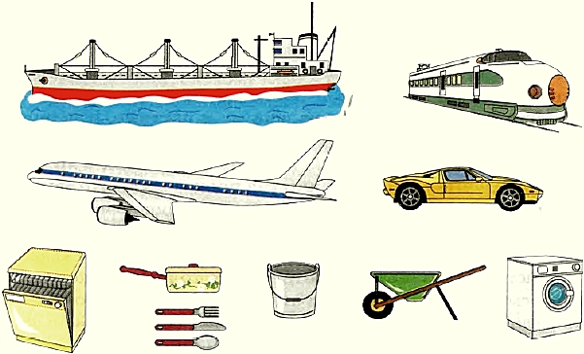
Рис. 2. Изделия из листового металла
Очень тонкие листы металла называют фольгой. Например, алюминиевую фольгу применяют для упаковки и хранения пищевых продуктов: шоколада, конфет, колбасных изделий и др., для запекания блюд в духовом шкафу кухонной плиты.
Кроме тонколистового металла, для изготовления различных изделий ты будешь использовать заготовки из проволоки.
Проволоку толщиной более 5 мм получают прокаткой раскалённых заготовок между валками, в которых имеются полукруглые канавки (рис. 3). Чем меньше диаметр канавок, тем тоньше получается проволока. Проволоку, изготовленную прокаткой, называют катанкой.
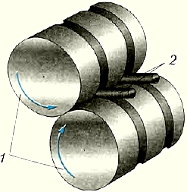
Рис. 3. Схема прокатки проволоки: 1 — валки; 2 — проволока
Тонкую проволоку получают протягиванием катанки через фильеры — специальные детали из твёрдого материала с просверленными небольшими отверстиями. Этот метод получения проволоки называют волочением.
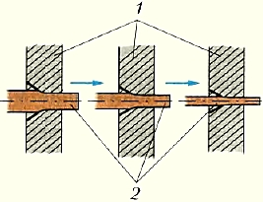
Схема получения проволоки волочением: 1 — фильеры; 2 — проволока
В промышленности из стальной проволоки изготовляют гвозди, шурупы, металлическую сетку и др., а алюминиевая и медная проволока идёт на изготовление электрических проводов и заклёпок.

Тестовые задания.
1. Решите анаграмму:
Анипьлинк, арпшлиь, болкиз, ематллы, вропколао, зартеакм, вапрка, укнзце, ерчзки, шамани.
2. Сталь – это:
а) сплав железа с ураном;
б) сплав железа с углеродом;
в) сплав чугуна с оловом.
3. Толстолистовая сталь – это:
а) сталь толще 2 мм;
б) сталь толщиной 3мм;
в) сталь, толщиной 1.5 мм;
4. Кровельная сталь – это сталь толщиной:
а) 0…0.1 мм.;
б) 0.5 мм….0.8 мм.;
в) 2.5…3.0 мм.
5. Катанка – это проволока:
а) толщиной более 1 мм изготовляют отливом слитков в формы;
б) Получают волочением через фильеры толщиной до 5 мм;
в) толщиной более 5 мм, полученной прокаткой нагретых заготовок между валками, имеющими канавки.
(Если не на все вопросы нашел ответы в тексте, загляни в интернет)
Удачи! Жду ответы.

